**Республикалық ХІІ дельфий ойындары.**

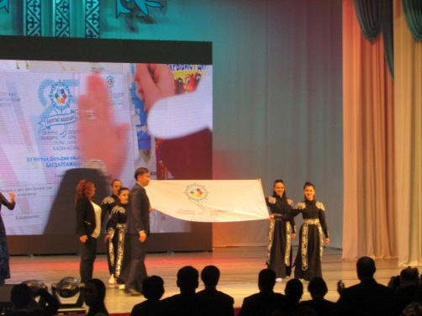 Степногорск қаласында 12- ұлттық жастар Дельфийлік ойындары және 1 парадельфий ойындары Қазақстан тәуелсіздігінің 25 жылдығы аясында, ұйымдастырылып өз мәреге жетті. «Дельфий ойындарының алауын» Ақмола облысының жезтаңдай жас әншісі Бауыржанның жаққаны қуантарлық жаңалық болды. Осы күндері Степногорск қаласы шығармашыл жастар ордасы болды деп айтсақ артық болмас. Бұнда үздік жас вокалистер, бишілер, суретшілер, дизайнерлер, сазгерлер, тележурналистер мен актерлер жиналып өз өнерлерін көрсетті, Қатысушылар жас ерекшелігі бойынша екі топ болып қатысты. (10-15 жас және 16-25 жас) . Сайыс 17 дельфий және 2 парадельфийлік номинация бойынша өтті мұнда 500-ден астам қатысушылар 14 облыстан және 2 қаладан, 100-ден астам еріктілер, 50-ге жуық қазылар алқасы мүшелері қатысты. Бұл дельфийлік және парадельфийлік ойындары, барлық өнер түрлерін біріктіретін, атап айтқанда классикалық, халықтық және заманауи жанрлар , сурет,қолөнер т.б өнер түрлерін толық қамти отырып бастарын қосатын әлемдегі жалғыз жарыс. Еліміздегі Дельфий ойындарының тарихында бірінші рет парадельфий ойындары ыммен ән айту және хореография номинациясы бойынша өтті . Сайыс барысында мүмкіндігі шектеулі балалардың өнеріне қатысушыларда көрермендерде тәнті болды. Өнердің жоғарғы форумы жақсы денгейде ұйымдастырылып, ал сайыскерлер аянбай еңбек етті. Біздің Зеренді ауданынан қолөнерден Болот Айшолпан, киім дизайны Жанибек Жанбота, дәстүрлі ән Хадыл Жомарт сынды оқушыларымыз қатысып үшеуіде «Дипломант» атағына ие болды. Сайысқа қатысқан оқушыларымыз өз өнерлерін, біліктіліктерін ортаға салып жақсы денгейде өздерін көрсете білді. Оқушыларымыз бұл сайыстан өз бағыттарына байланысты көптеген жаңа әдістер үйреніп, шеберліктерін шыңдап, қарсыластармен достасып тәжерибе алмасты. Дельфий ойындарына қатысқан оқушыларымызға алғыс білдіріп болашақта табыс тілейміз.Сонымен қатар осы сайысқа дайындалу барысында көмек көрсеткен Балалар шығармашылық үйінің ұжымы, Ақадыр орта мектебінің ұстаздарына алғыс білдіреміз.

***Байгужина М.Е.-БШҮ директоры.***